**Bài 1.**

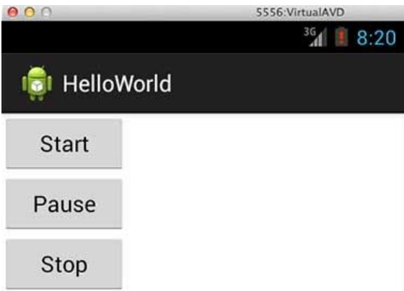

**Bài 2** Thiết kế màn hình có giao diện như sau

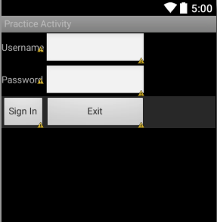

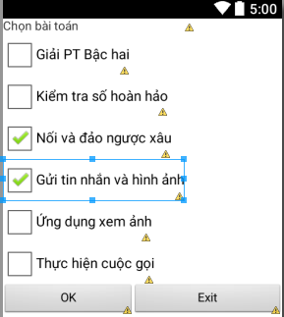

**Bài 3 Thiết kế màn hình có giao diện sau**

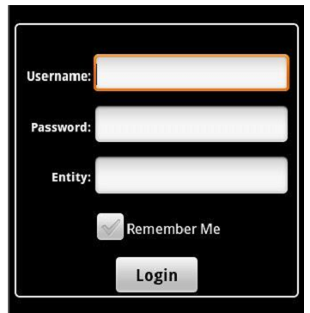

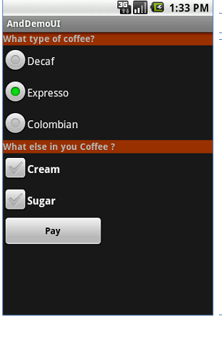

**Bài 4: Sử dụng layout hợp lý thiết kế các giao diện sau**

